
Colegio Nuestro Tiempo - R.B.D.: 14.507-6
Teacher of English Language: Francisca Alvarez P.
Profesor de Artes Musicales: Cristóbal Baeza
Guía de trabajo N°24
Idioma extranjero: Inglés y Artes Musicales
Quinto Básico
Semana 24

Name: ____________________________________________________________ Date: September 21st, 2020
Total score: 15 points Score: ____________

Objectives | To introduce vocabulary from unit 3: What we eat?  To identify positive and negative preferences

Vocabulary Unit 3: I What we eat?
1. Preferences
 |  |  | 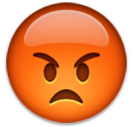 |  | 
LIKE  /laik/  Me gusta | DISLIKE  /dislaik/  No me gusta | LOVE  /lov/  Me encanta | HATE  /jeit/  Lo odio | ENJOY  /enyoi/  Lo disfruto | PREFER  /prifer/  Prefiero

Activities
I. Dirígete a tu libro del estudiante página 38 y realiza la actividad 1 en la cual debes escuchar una conversación entre Kim y una asistente de librería. Luego encierra las preferencias positivas y subraya las preferencias negativas en el dialogo.(4 pts)
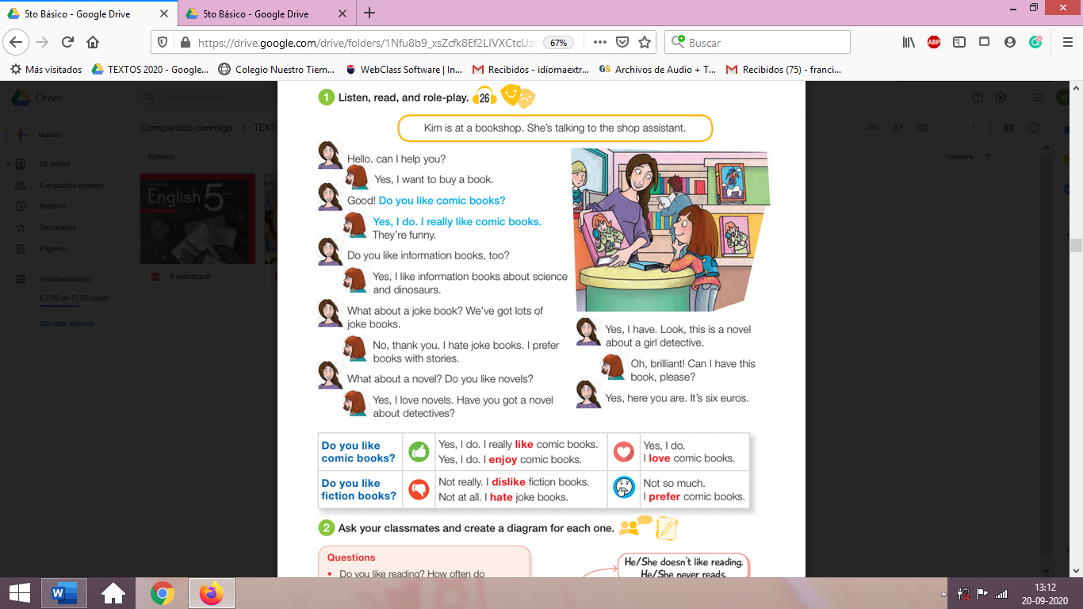

2. Dirígete a tu libro de actividades página 21 y realiza la actividad 3, 4 y 5. (11 pts)
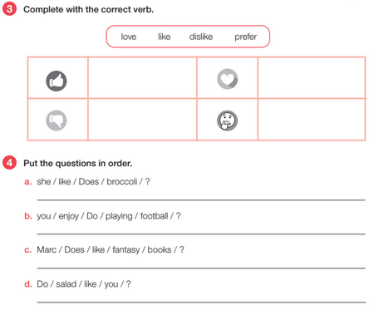

ESTRUCTURA DE PREGUNTAS CON DO/DOES:

Con los sujetos : I – You – We – They usamos la siguiente estructura:

Do + Sujeto + verbo + Complemento + ?
Ej: DO YOU LIKE CAKES ?

Con los sujetos : HE –SHE – IT usamos la siguiente estructura:

Does + Sujeto + Verbo + Complemento +?
Ej: DOES + SHE + LIKE + CAKES?

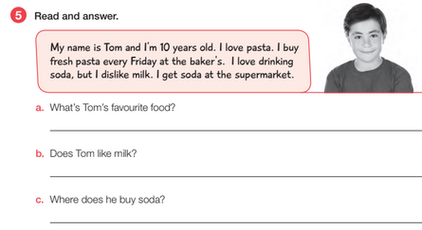

Actividades Música
Objetivo: Apreciar y distinguir los rasgos musicales del Tango.

¡Hola! ¿cómo están?
Espero que estos días hayan podido descansar y disfrutar con sus familias.

Esta semana continuaremos con las actividades de música, comenzaremos con música popular en distintos países de Latinoamérica y el mundo.

En esta primera actividad escucharemos la canción El Huevo de Cachureos.

Esta canción es un tango, un estilo de música popular y típica de argentina.

Puedes acceder en el siguiente enlace:
https://youtu.be/NpHChwDkVEQ

A continuación te invito a responder las siguientes preguntas:

- ¿Te gustó la canción?
- ¿La conocías?
- ¿Cómo te imaginas que puede ser el baile que se acompaña de esta música?
Recuerda!! : En caso de tener dudas o consultas sobre las actividades de alguna guía, no duden en escribir al correo idiomaextranjeroingles.cnt@gmail.com o a crisbamusica@gmail.com . Así mismo, si es posible tomar fotos y/o enviar las guías de trabajo de inglés realizadas para ser revisadas y entregar retroalimentación de sus trabajos.

